Karena A,P,B,D terletak di lingkaran C1, dan AB bertemu PD di X, berdasarkan POP berlaku $AX∙BX=PX∙DX$. Jangan tulis POP lah… Tulis kuasa titik terhadap lingkaran atau power of point gitu. Saya ga sering ngeliat singkatannya soalnya wkwk Karena A,B,E,Q terletak di lingkaran C2, dan AB bertemu EQ di X, berdasarkan POP berlaku $AX∙BX=EX∙QX$. Kedua persamaan terakhir mengakibatkan $PX∙DX=EX∙QX$. Karena PD bertemu EQ di X, akibatnya P,D,E,Q konsiklik.

Selanjutnya ambil titik $D_{1}≠D$ di garis singgung C1 di titik D. Karena C1 menyinggung C0 di D, maka garis $D_{1}D$ juga menyinggung C0 di D. Karena X berada di lingkaran C0, maka berlaku $∡XED=∡XDD_{1}$. Karena P berada di lingkaran C1, maka berlaku $∡PRD=∡PDD_{1}$. Karena P,X,D segaris, maka berlaku $∡PDD_{1}=∡XDD_{1}$, ekivalen dengan $∡XED=∡PRD$, $∡\left(XE,ED\right)=∡\left(PR,RD\right)=-∡\left(RD,PR\right)=-∡\left(ED,PR\right)⟺∡\left(XE,ED\right)+∡\left(ED,PR\right)=∡\left(XE,PR\right)=0$. Akibatnya, XE sejajar dengan PR.

Ambil pula titik $E_{1}≠E$ di garis singgung C2 di titik E. Karena C2 menyinggung C0 di E, maka garis $E_{1}E$ juga menyinggung C0 di E. Karena X berada di lingkaran C0, maka berlaku $∡XDE=∡XEE_{1}$. Ini directed angles? Hati-hati karena E_1 kan bisa “di atas” E juga bisa “di bawah”. Lebih baik kalau Anda bilang garis singgungnya itu l gitu dan tulis \angle (XE, l). Definisiin dulu tapi tentunya. Apa lagi X bisa di atas bisa di bawah gitu kan. Karena Q berada di lingkaran C1 Memang Q di C1?, maka berlaku $∡QSE=∡QEE_{1}$. Karena Q,X,E segaris, maka berlaku $∡XEE_{1}=∡QEE_{1}$, ekivalen dengan $∡XDE=∡QSE$, $∡\left(XD,DE\right)=∡\left(QS,SE\right)=-∡\left(SE,QS\right)=-∡\left(DE,QS\right)⟺∡\left(XD,DE\right)+∡\left(DE,QS\right)=∡\left(XD,QS\right)=0$. Akibatnya, XD sejajar dengan QS. Ini bahasanya nggak banget…

Selanjutnya, $∡QPR=∡QPD+∡DPR=∡QED+ ∡DPR\left[Q,P,E,D konsiklik\right]=∡XED+∡DPR=∡PRD+∡DPR \left[XE sejajar PD\right]=∡\left(PR,RD\right)+∡\left(DP,PR\right)=∡\left(DP,RD\right)=∡RDP=∡XED=∡QSE[XD sejajar QS]=∡QSR$. Akibatnya, Q,P,R,S konsiklik. Terbukti

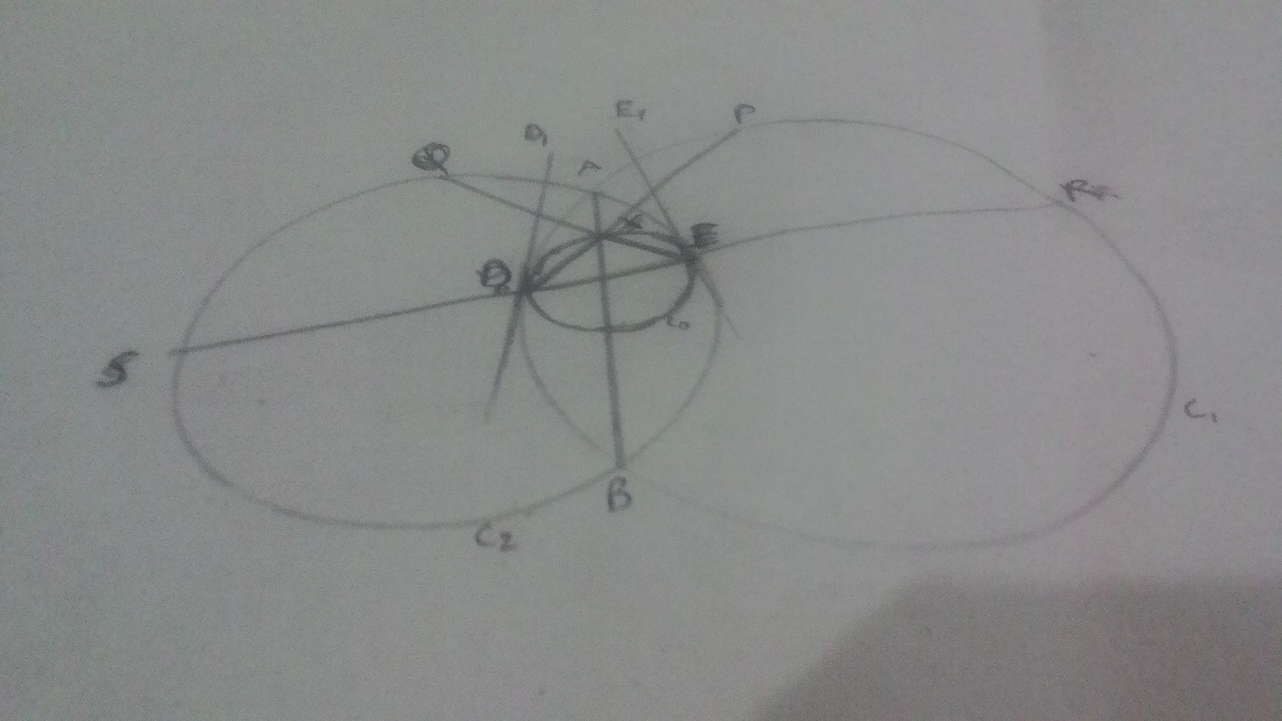

6 supaya Anda tobat deh. Jangan jadi kayak saya, Reza, Susan gitu IMO 2014 dimana kita ga dapet perak gara-gara males nulis.